Prijedlog PRIPREME ZA IZVOĐENJE NASTAVNOG SATA POVIJESTI

NASTAVNA TEMA:  Crkva i pismenost u srednjem vijeku |  | ŠKOLA:
NASTAVNA JEDINICA:  5.4. Razvoj pismenosti i obrazovanja na hrvatskom prostoru |  | UČITELJ/ICA:
REDNI BROJ: 19. |  | RAZRED:
TIP NASTAVNOG SATA: obrada |  | DATUM:
SADRŽAJ ZA OSTVARIVANJE ODGOJNO-OBRAZOVNIH ISHODA:  Trojezična i tropismena kultura hrvatskoga srednjovjekovlja |  | DOMENA:  FILOZOFSKO-RELIGIJSKO-KULTURNO PODRUČJE
ISHOD PREDMETA:  POV OŠ E.6.2.  Učenik raspravlja o obilježjima i sukobima religija u civilizacijama, društvima i kulturama srednjega i ranoga novog vijeka. |  | ISHOD TEME:  Učenik  - uspoređuje različite umjetničke stilove i kulturne dosege srednjega i ranoga novoga vijeka
ISHODI NA RAZINI AKTIVNOSTI NASTAVNE JEDINICE:
Učenik
- nabraja najznačajnije hrvatske glagoljaške spomenike
- opisuje sadržaj Bašćanske ploče
- objašnjava ulogu Crkve u razvoju obrazovanja
- opisuje pojavu tropismenosti u srednjovjekovnoj Hrvatskoj
OBLICI RADA:
frontalni rad, individualni rad
NASTAVNE METODE:
razgovor, čitanje i rad na tekstu u tiskanom i digitalnom udžbeniku, rad sa slikovnim materijalom u tiskanom udžbeniku, rad s digitalnim materijalima
(*napomena: DDS je kratica za dodatni digitalni sadržaj dalje u tekstu kratica u DDS)
KLJUČNI POJMOVI:
glagoljica, Bašćanska ploča, sveučilište
NASTAVNA SREDSTVA I POMAGALA:
udžbenik, računalo i LCD projektor/pametna ploča, tablet, dodatni digitalni sadržaji (mozaBook i e-sfera), slikovni materijali
POVEZANOST S NASTAVNIM PREDMETIMA:  Hrvatski jezik  POVEZANOST S MEĐUPREDMETNIM TEMAMA:  UKU, OSR |  |  | POVIJESNI TEHNIČKI KONCEPTI:  Vrijeme i prostor; Rad s povijesnim izvorima; Kontinuitet i promjena
ORGANIZACIJA I TIJEK NASTAVNOG SATA
STRUKTURA NASTAVNOG SATA | Prijedlog AKTIVNOSTI |  |  | VREDNOVANJE  VZU – vrednovanje za učenje  VKU – vrednovanje kao učenje  VN – vrednovanje naučenog
UVODNI DIO | - učenici prepoznaju pismo na slici i pomoću njega zapisuju svoje ime i prezime  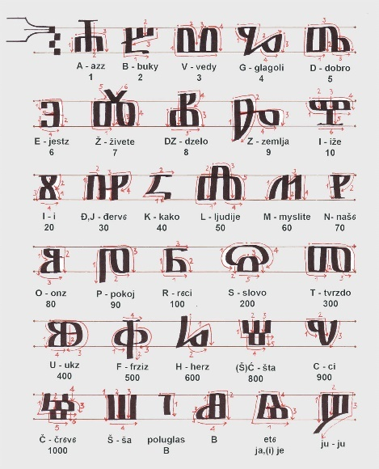  - najaviti cilj današnjeg sata-opisati razvoj pismenosti i kulture na hrvatskom prostoru |  |  | - poticanje interesa za nastavne sadržaje, provjera predznanja (VZU)
GLAVNI DIO | - učenici pomoću teksta u udžbeniku na 52. str. izdvajaju dva najvažnija glagoljaška kamena natpisa; čitaju tekst prijevoda natpisa Bašćanske ploče na suvremeni književni jezik i crvenom bojom podcrtavaju ključne riječi  Ja, u ime Oca i Sina i Svetoga Duha, ja opat Držiha pisah ovo o ledini koju dade Zvonimir, kralj hrvatski, u svoje dane Svetoj Luciji, i svjedoci: Desimira, župan u Krbavi, Mratin u Lici, Pribineža, posal u Vinodolu, Jakov na otoku. Da tko to poreče, neka ga prokune Bog i 12 apostola i 4 evanđelista i sveta Lucija, amen. Da tko ovdje živi, moli za njih Boga.  Ja opat Dobrovit zidah crkvu ovu s moje braće devetoro u dane kneza Kosmata koji je vladao svom Krajinom. I bješe u te dane Mikula u Otočcu sa Svetom Lucijom zajedno.  - nakon toga pišu priču o Bašćanskoj ploči u prvom licu jednine s time da učitelj/ica svakom učeniku dijeli papirić na kojima piše ISTINA ili NEISTINA; učenici koji su dobili papirić ISTINA pišu istinitu priču, a oni učenici koji su dobili papirić NEISTINA pišu priču u kojoj moraju umetnuti tri pogrešne informacije  - učenici prezentiraju svoje priče, a ostali učenici ispunjavaju tablicu (prozvati barem tri učenika koji su u svoje priče trebali umetnuti pogreške)  - samovrednovanje pomoću tablice  - učenici čitaju tekst Napredak obrazovanja i pismeno odgovaraju na pitanja: Objasni utjecaj benediktinaca na razvoj obrazovanja., Što je doprinijelo razvoju svjetovnog obrazovanja?, Što je sveučilište?, U kojem je gradu i u kojem stoljeću osnovano prvo sveučilište? |  |  | - provjera odgovora radi razumijevanja pročitanoga (VZU)  - primjena naučenog za pisanje kraćeg teksta (VZU)  - vještina usmenog izražavanja; aktivno slušanje-otkrivanje pogrešaka (VZU)  - samovrednovanje svojega rada (VKU)  - provjera odgovora radi provjere razumijevanja sadržaja (VKU)
  Ime učenika | pogrešno | točno
  Tvrdnja | DA | DJELOMIČNO | NE
  Za rad sam imao dovoljno vremena.
  Zadak sam obavio s lakoćom.
  Ovakvim načinom rada lakše sam usvojio ishod učenja.
  Lako sam prepoznao pogreške u drugim radovima.
ZAVRŠNI DIO | - samovrednovanje pomoću 3, 2, 1 aktivnosti  - domaća zadaća: istražiti u kojim su hrvatskim gradovima osnovana sveučilišta te vrijeme njihovog osnutka prikazati na crti vremena  * to je zadaća za sljedeći sat  - domaća zadaća: u jednom od digitalnih alata (Canva, Piktochart) izraditi infografiku u kojoj će se prikazati ključni pojmovi za razumijevanje procesa pokrštavanja u Europi i Hrvatskoj te razvoja obrazovanja  * to je domaća zadaća koju učenici moraju izvršiti do sata tematskog ponavljanja |  |  | - samovrednovanje (VKU)
  Ime i prezime:
  3 stvari koje sam naučio na satu.
  2 stvari koje su mi ostale nejasne.
  Jedna stvar o kojoj bih želio naučiti više
Plan ploče
Razvoj pismenosti i obrazovanja na hrvatskom prostoru

- benediktinski samostani - važna uloga u širenju pismenosti i kulture
- latinski jezik i latinica
- glagoljica - područje Istre i Kvarnera
- Bašćanska ploča i Valunska ploča
BAŠĆANSKA PLOČA
- najvažniji hrvatski glagoljaški spomenik u Hrvatskoj
- pronađena u samostanu sv. Lucije na otoku Krku
- „Zvonimir, kralj hrvatski“
- danas se čuva u HAZU-u u Zagrebu

- tropismenost: glagoljica, ćirilica, latinica

- obrazovanje – veliki utjecaj Crkve
- osnivanje sveučilišta - prvi u Bologni (Italija)
- Zadar - prvo hrvatsko sveučilište

